Recurso de Revisión: | 14711/INFOEM/IP/RR/2022 y acumulados
Recurrente:
Sujeto Obligado: | Ayuntamiento de Zinacantepec
Comisionado Ponente: | Luis Gustavo Parra Noriega

Resolución del Pleno del Instituto de Transparencia, Acceso a la Información Pública y Protección de Datos Personales del Estado de México y Municipios, con domicilio en Metepec, Estado de México, de fecha diecisiete de mayo de dos mil veintitrés.

VISTOS los expedientes conformados con motivo de los Recursos de Revisión 14711/INFOEM/IP/RR/2022, 14712/INFOEM/IP/RR/2022 y 14718/INFOEM/IP/RR/2022; interpuestos por el Recurrente o Particular, en contra de las respuestas del Sujeto Obligado Ayuntamiento de Zinacantepec; se emite la presente Resolución, con base en los Antecedentes y Considerandos que a continuación se exponen:

ANTECEDENTES

- Presentación de las solicitudes de información.

En fecha veintidós de agosto de dos mil veintidós, el Particular presentó tres solicitudes de acceso a la información pública a través del Sistema de Acceso a la Información Mexiquense (SAIMEX), mismas que fueron interpuestas ante el Ayuntamiento de Zinacantepec; mediante las cuales requirió lo siguiente:

Folio de solicitud. | Información solicitada.
00738/ZINACANT/IP/2022 | SOLICITO LOS OFICIOS EMITIDOS Y RECIBIDOS DEL AÑO 2022 DE LA CONTRALORÍA INTERNA MUNICIPAL, PRESIDENCIA, DIRECCIÓN DE ADMINISTRACIÓN, INSTITUTO DE LA JUVENTUD, IMCUFIDEZ, TESORERÍA MUNICIPAL Y DIRECCIÓN JURÍDICA
00739/ZINACANT/IP/2022 | SOLICITO TODOS LOS OFICIOS EMITIDOS Y RECIBIDOS DE LAS REGIDURÍAS 1, 2, 3, 4, 5 DE ENERO DEL 2022 A LA FECHA DE LA SOLICITUD
00733/ZINACANT/IP/2022 | SOLICITO TODOS LOS OFICIOS EMITIDOS Y RECIBIDOS POR LA ENTONCES COORDINACIÓN JURÍDICA DEL AÑO 2021

Es de precisar que, en todas las solicitudes anteriormente listadas, se eligió como modalidad de entrega de la información, el Sistema de Acceso a la Información Mexiquense (SAIMEX).

II. Solicitudes de Aclaración.

Con fecha veintitrés de agosto de dos mil veintidós, a través del Sistema de Acceso a la Información Mexiquense (SAIMEX), el Sujeto Obligado requirió al Particular aclarar sus solicitudes de acceso, todas, en el tenor siguiente:

Con fundamento en el artículo 159 de la Ley de Transparencia y Acceso a la Información Pública del Estado de México y Municipios, se le requiere para que dentro del plazo de diez días hábiles realice lo siguiente:

Este Sujeto Obligado requiere ampliar los datos de su solicitud a efecto de asegurar la continuidad del proceso de acceso a la información, por lo que se le solicita la aclaración de su solicitud, especificando correctamente los elementos requeridos, no omito mencionar que su aclaración deberá ir encaminada en lo solicitado previamente, dado que en caso de que no fuera así, esta Unidad de Transparencia procederá a dar incompetencia por inconsistencias en su petición; Lo anterior se requiere para que esta Unidad de Transparencia cuente con los elementos necesarios que permitan realizar una búsqueda exhaustiva en los archivos municipales.

En caso de que no se desahogue el requerimiento señalado dentro del plazo citado se tendrá por no presentada la solicitud de información, quedando a salvo sus derechos para volver a presentar la solicitud, lo anterior con fundamento en el artículo 159 de la Ley invocada.

III. Desahogo de la Aclaración.

En fecha veintitrés de agosto de dos mil veintidós, por medio del Sistema de Acceso a la Información Mexiquense (SAIMEX), el Particular atendió la petición del Sujeto Obligado en sus tres solicitudes de acceso, tal y como a continuación se reproduce:

LA SOLICITUD ES MUY CLARA

IV. Respuestas del Sujeto Obligado.

Con fecha trece de septiembre de dos mil veintidós, mediante el Sistema de Acceso a la Información Mexiquense (SAIMEX), la Unidad de Transparencia de Ayuntamiento de Zinacantepec, notificó al Particular las respuestas a las solicitudes de acceso antes listadas, todas, conforme a lo siguiente:

Se adjunta la respuesta a la solicitud interpuesta a través de esta plataforma digital.

Al escrito anterior, el Sujeto Obligado adjuntó los documentos: respuesta de solicitud no aclarada 733-22.pdf, respuesta de solicitud no aclarada 739-22.pdf y respuesta de solicitud no aclarada 738-22.pdf; de los cuales, se desprende a la letra, lo siguiente:

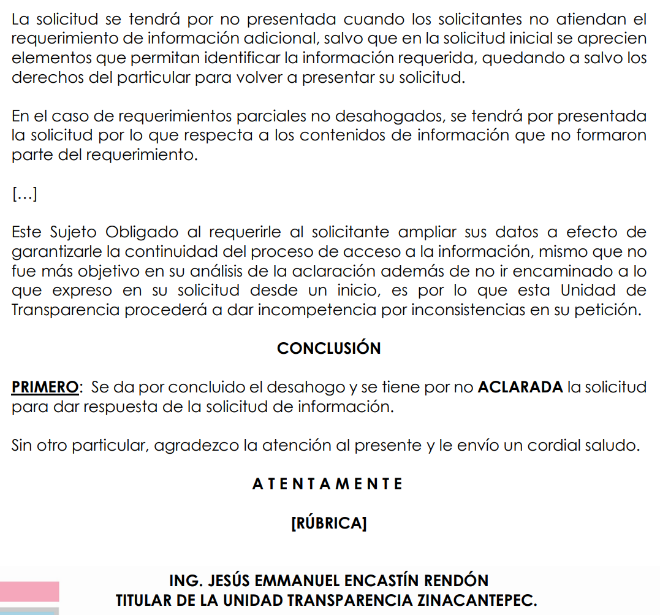

V. Interposición de los Recursos de Revisión.

Con fecha trece de septiembre de dos mil veintidós, se recibieron en este Instituto, a través del Sistema de Acceso a la Información Mexiquense (SAIMEX), los Recursos de Revisión interpuestos por el Particular en contra de las respuestas del Sujeto Obligado, en los mismos términos como se muestra a continuación:

Número de Recurso | Recurso de Revisión
14711/INFOEM/IP/RR/2022  14712/INFOEM/IP/RR/2022  14718/INFOEM/IP/RR/2022 | ACTO IMPUGNADO  Es absurdo que se dé contestación señalando que no fue aclarada la solicitud, cuando en su machote chafa de aclaración, nunca solicita que es lo que requiere aclarar, no obstante, la solicitud es muy clara  RAZONES O MOTIVOS DE LA INCONFORMIDAD  Es absurdo que se dé contestación señalando que no fue aclarada la solicitud, cuando en su machote chafa de aclaración, nunca solicita que es lo que requiere aclarar, no obstante, la solicitud es muy clara.

VI. Trámite de los Recursos de Revisión ante el Instituto.

a) Turno de los Recursos de Revisión.

Con fecha trece de septiembre de dos mil veintidós, con base en el sistema aprobado por el Pleno de este Organismo Garante, el Sistema de Acceso a la Información Mexiquense (SAIMEX), asignó los números de expedientes 14711/INFOEM/IP/RR/2022, 14712/INFOEM/IP/RR/2022 y 14718/INFOEM/IP/RR/2022 a los medios de impugnación que nos ocupan, y los turnó a los Comisionados que integran el Pleno de este Instituto de Transparencia, para los efectos del artículo 185, fracción I, de la Ley de Transparencia y Acceso a la Información Pública del Estado de México y Municipios.
b) Admisión de los Recursos de Revisión.

Con fecha quince, diecinueve y veintiséis de septiembre de dos mil veintidós, en términos del artículo 185, fracciones I y II de la Ley de Transparencia y Acceso a la Información Pública del Estado de México y Municipios, se notificó a través del Sistema de Acceso a la Información Mexiquense (SAIMEX), la admisión de los Recursos de Revisión 14711/INFOEM/IP/RR/2022, 14712/INFOEM/IP/RR/2022 y 14718/INFOEM/IP/RR/2022, interpuestos por el Recurrente en contra de las respuestas emitidas por el Ayuntamiento de Zinacantepec, por lo cual, se les otorgó a las partes un plazo de siete días hábiles posteriores a la misma para que manifestaran lo que a su derecho conviniera y formularan alegatos.

c) Informe Justificado o Manifestaciones.

En fecha veintiséis de octubre de dos mil veintidós y treinta y uno de marzo de dos mil veintitrés, se recibió a través del Sistema de Acceso a la Información Mexiquense (SAIMEX), el Informe Justificado remitido por el Titular de la Unidad de Transparencia del Sujeto Obligado, en los tres Recursos de Revisión en los que se actúa, a través de los documentos: respuesta de solicitud 733--22.pdf, respuesta de solicitud 739-22.pdf, respuesta de solicitud 738-22.pdf y Zinacantepec 14.pdf, Zinacantepec 10.pdf y Zinacantepec 9.pdf mismos que, en su parte medular, advierten lo siguiente:

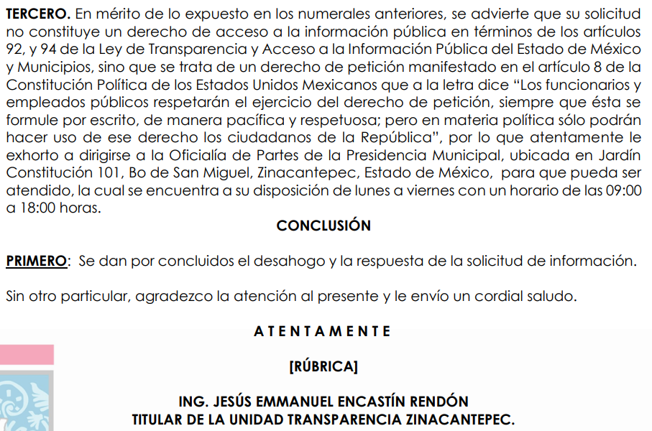

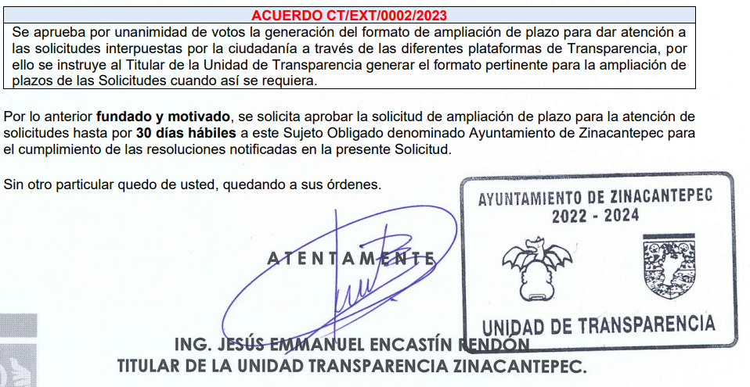

d) Vista de Informe Justificado

En fecha veintidós de noviembre de dos mil veintidós y once de mayo de dos mil veintitrés, se notificó a través del Sistema de Acceso a la Información Mexiquense (SAIMEX) el acuerdo mediante el cual se puso a la vista del Particular el Informe Justificado, proveído por el cual se le otorgó a este último, un término de tres días hábiles contados a partir del día siguiente a la notificación, a fin de que emitiera las manifestaciones que conforme a sus intereses convinieran.

No obstante lo anterior, el Recurrente fue omiso en realizar manifestaciones adicionales que convinieran a sus intereses.

e) Acumulación de los Medios de Impugnación.

En fecha dieciocho de octubre de dos mil veintidós, con fundamento en el artículo 14, fracciones I, II, V y XVI del Reglamento Interior del Instituto de Transparencia, Acceso a la Información Pública y Protección de Datos Personales del Estado de México y Municipios, previo análisis de las características de los medios de impugnación identificados con las claves: 14711/INFOEM/IP/RR/2022, 14712/INFOEM/IP/RR/2022 y 14718/INFOEM/IP/RR/2022, toda vez que se advirtió conexidad entre estos, al haber sido promovidos por la misma persona, en los que se señaló como dependencia o entidad recurrida al Ayuntamiento de Zinacantepec; con el propósito de privilegiar la resolución expedita y evitar el dictado de resoluciones contradictorias, con fundamento en el artículo 18 del Código de Procedimientos Administrativos del Estado de México, de aplicación supletoria a la Ley de Transparencia y Acceso a la Información Pública del Estado de México y Municipios, de conformidad con su artículo 195 de dicho ordenamiento, se decretó la acumulación del Recurso de Revisión: 14712/INFOEM/IP/RR/2022 y 14718/INFOEM/IP/RR/2022, al diverso 14711/INFOEM/IP/RR/2022, por ser este último el más antiguo, sustanciado bajo el índice de esta Ponencia, actuación que fue notificada a las partes, el día hábil siguiente.

f) Ampliación de plazo para resolver

El cuatro de noviembre de dos mil veintidós, el Comisionado Ponente con fundamento en lo dispuesto por el artículo 181, párrafo tercero, de la Ley de Transparencia y Acceso a la Información Pública del Estado de México y Municipios, acordó ampliar por un periodo de razonable el plazo para resolver el Recurso de Revisión que nos ocupa; proveído que fue notificado a las partes mediante el Sistema de Acceso a la Información Mexiquense (SAIMEX), al día hábil siguiente.

Este organismo garante no pasa por alto justificar, que el plazo para emitir resolución en el presente asunto encuentra justificación en el alto número de recursos de revisión recibidos dentro del primer semestre del año dos mil veintidós, que, en comparación con los recibidos el año pasado dentro del mismo periodo, se ha incrementado aproximadamente un 400%, circunstancia atípica que ha rebasado las capacidades técnicas y humanas del personal encargado de la proyección de las resoluciones a dichos medios de impugnación.

Por ello, es menester precisar que, si bien se ha excedido el plazo para resolver el presente medio de impugnación, de conformidad con la ley de la materia, el plazo para emitir resolución se encuentra justificado en los elementos para medir su razonabilidad de asuntos conforme a los parámetros establecidos por diversos órganos jurisdiccionales federales, aplicables también en procedimientos análogos, como el que nos ocupa.

Así, en términos de lo que establecen los artículos 8.1 y 25 de la Convención Americana sobre Derechos Humanos, los recursos deben ser sencillos y resolverse en el menor tiempo posible, tomando en consideración la dilación total del procedimiento; esto es, en un plazo razonable.
En ese sentido, el legislador fijó los términos procesales en las leyes, de manera general, sin que pudiera prever la variada gama de casos que son resueltos por los órganos jurisdiccionales o cuasi jurisdiccionales, tanto por la complejidad de los hechos, como por el número de casos que conocen.

Por ello, excepcionalmente, si un asunto es resuelto con posterioridad a los plazos señalados por la norma debe analizarse la razonabilidad del tiempo necesario para su resolución, atentos a los siguientes criterios:

a) Complejidad del asunto: La complejidad de la prueba, la pluralidad de sujetos procesales, el tiempo transcurrido, las características y contexto del recurso.
b) Actividad Procesal del interesado: Acciones u omisiones del interesado.
c) Conducta de la Autoridad: Las Acciones u omisiones realizadas en el procedimiento. Así como si la autoridad actuó con la debida diligencia.
d) La afectación generada en la situación jurídica de la persona involucrada en el proceso: Violación a sus derechos humanos.

De modo que, cuando se trate de un asunto excepcional, por alguna o todas las características mencionadas o bien, cuando el ingreso de asuntos al órgano jurisdiccional o cuasi jurisdiccional respectivo supere notoriamente al que podría considerarse normal, debe concluirse que es una excluyente de responsabilidad en relación con la actuación del funcionario, como ha acontecido en el caso que nos ocupa.

Argumento que encuentra sustento en la jurisprudencia P./J. 32/92 emitida por el Pleno de la Suprema Corte de Justicia de la Nación de rubro “TÉRMINOS PROCESALES. PARA DETERMINAR SI UN FUNCIONARIO JUDICIAL ACTUÓ INDEBIDAMENTE POR NO RESPETARLOS SE DEBE ATENDER AL PRESUPUESTO QUE CONSIDERÓ EL LEGISLADOR AL FIJARLOS Y LAS CARACTERÍSTICAS DEL CASO.”, visible en la Gaceta del Seminario Judicial de la Federación con el registro digital 205635.

Razones por las cuales cabe concluir que, la resolución al recurso de revisión se solventa hasta esta fecha, debido a que existe una excesiva carga de trabajo en desproporción a la capacidad de los recursos materiales y humanos con que cuenta este Instituto para atender la enorme demanda de usuarios que acuden para que se les garantice su Derecho de acceso a la información Pública y Protección de Datos Personales, aunado a la complejidad de los hechos a los que se refieren, así como al volumen del expediente, la extensión de los escritos y pruebas aportadas y desahogadas por las partes; lo que impide la tramitación de los recursos dentro de los términos legales previamente establecidos por la Ley, por tratarse de causas de fuerza mayor.

Al respecto, también son de considerar los criterios sostenidos por el Cuarto Tribunal Colegiado en Materia Administrativa del Primer Circuito, cuyos rubros y datos de identificación son los siguientes:

“PLAZO RAZONABLE PARA RESOLVER. DIMENSIÓN Y EFECTOS DE ESTE CONCEPTO CUANDO SE ADUCE EXCESIVA CARGA DE TRABAJO.” consultable en el Seminario Judicial de la Federación y su gaceta, con el registro digital 2002351.

“PLAZO RAZONABLE PARA RESOLVER. CONCEPTO Y ELEMENTOS QUE LO INTEGRAN A LA LUZ DEL DERECHO INTERNACIONAL DE LOS DERECHOS HUMANOS.”, visible en el Seminario Judicial de la Federación y su gaceta, con el registro digital 2002350.

Por ello, este organismo garante comprometido con la tutela de los derechos humanos confiados señala que este exceso del plazo legal para resolver el presente asunto resulta de carácter excepcional.

g) Cierre de instrucción.

Con fecha diecisiete de mayo de dos mil veintitrés, al no existir diligencias pendientes por desahogar, se emitió el acuerdo por medio del cual se declaró cerrada la instrucción y se determinó pasar el expediente a resolución, en términos de lo dispuesto en los artículos 185, fracciones VI y VIII, de la Ley de Transparencia y Acceso a la Información Pública del Estado de México y Municipios, mismo que fue notificado a las partes el mismo día, a través del Sistema de Acceso a la Información Mexiquense (SAIMEX).
En razón a que fue debidamente sustanciado el expediente electrónico y no existe diligencia pendiente de desahogo, se emite la resolución que conforme a Derecho proceda, de acuerdo con los siguientes:

CONSIDERANDOS

PRIMERO. Competencia.

El Instituto de Transparencia, Acceso a la Información Pública y Protección de Datos Personales del Estado de México y Municipios, es competente para conocer y resolver el presente Recurso de Revisión interpuesto por la parte recurrente, conforme a lo dispuesto en
los artículos 6°, apartado A de la Constitución Política de los Estados Unidos Mexicanos; 5°, párrafos trigésimo, trigésimo primero y trigésimo segundo, fracciones I, II, III, IV y V de la Constitución Política del Estado Libre y Soberano de México; 1°, 8°, 9°, 10, 37 y 42, fracciones I, II y III, de la Ley General de Transparencia y Acceso a la Información Pública; 1°, 2°, fracciones II y IV; 13, 29, 36, fracciones I y II; 176, 178, 179, 181 párrafo tercero, 185, 188 y 189 de la Ley Transparencia y Acceso a la Información Pública del Estado de México y Municipios; 7°, 9°, fracciones I y XXIV y 11 del Reglamento Interior del Instituto de Transparencia, Acceso a la Información Pública y Protección de Datos Personales del Estado de México y Municipios.

SEGUNDO. Causales de improcedencia y sobreseimiento.

Previo al análisis de fondo del asunto que no ocupa, este Instituto realizará el estudio oficioso de las causales de improcedencia, por tratarse de una cuestión de orden público y de estudio preferente (acorde con el Criterio orientador en la Tesis de Jurisprudencia “IMPROCEDENCIA.” (Semanario Judicial de la Federación, Quinta Época, 1985, pág. 262), el cual establece que debe examinarse previamente la procedencia del juicio de amparo, sea que las partes lo soliciten o no, por ser una cuestión de orden público; de tal suerte, deberá ser desechado cualquier Recurso de Revisión que actualice alguno de los supuestos establecidos en el artículo 191 de la Ley de Transparencia y Acceso a la Información Pública del Estado de México y Municipios, por ser improcedente.

En el presente caso, no se actualiza ninguna de las causales de improcedencia establecidas en el ordenamiento jurídico previamente señalado, toda vez que: el recurso fue presentado dentro del plazo establecido en el artículo 178 de la Ley de Transparencia y Acceso a la Información Pública del Estado de México y Municipios; este Instituto no tiene conocimiento de que se encuentre en trámite algún medio de defensa presentado por el recurrente ante otra instancia; no existió prevención alguna; la veracidad de la respuesta no formó parte del agravio; ni se realizó una consulta o ampliación a los alcances del requerimiento informativo.

Causales de sobreseimiento.

Por lo que hace a las causales de sobreseimiento, del análisis realizado por este Instituto, se advierte que no se actualiza ninguna de las previstas por el artículo 192 de la Ley de Transparencia y Acceso a la Información Pública del Estado de México y Municipios; lo anterior, en virtud de que no existe constancia en el expediente en que se actúa, de que la recurrente se hubiera desistido del recurso, hubiera fallecido, que sobreviniera alguna causal de improcedencia, que el Sujeto Obligado hubiese modificado o revocado el acto impugnado, o bien que el recurso de revisión hubiera quedado sin materia. Por tales motivos, se considera procedente entrar al fondo del presente asunto.

TERCERO. Determinación de la Controversia.

Una vez realizado el estudio de las constancias que integran el expediente en que se actúa, se desprende que el Recurrente solicitó al Sujeto Obligado, los oficios recibidos y remitidos del primero de enero al veintidós de agosto de dos mil veintidós, de las siguientes áreas:

- Primera a Quinta Regiduría
- Contraloría Interna
- Presidencia
- Dirección de Administración
- Instituto de la Juventud
- Instituto de Cultura Física y Deporte
- Tesorería Municipal
- Dirección Jurídica
- Coordinación Jurídica, del primero de enero al treinta y uno de diciembre de dos mil veintiuno.

El Sujeto Obligado en atención al requerimiento de información, en términos generales, precisó que los diversos requerimientos del Particular corresponden a un derecho de petición y no así, al ejercicio de acceso a la información pública; por ello, inconforme con la actuación del Ayuntamiento de Zinacantepec, el ahora Recurrente interpuso los Recursos de Revisión que nos ocupan, en donde sus agravios versan en señalar que no se le entregó la información solicitada; en tal virtud, se actualiza la causal de procedencia del artículo 179 fracción XIII de la Ley de Transparencia y Acceso a la Información Pública del Estado de México y Municipios; pues nos encontramos ante la falta, deficiencia o insuficiencia de la fundamentación y/o motivación en la respuesta.

Lo anterior, se desprende de las documentales que obran en el expediente de referencia, materia de la presente resolución, consistentes en: las solicitudes de acceso a la información, las respuestas proporcionadas por el Ayuntamiento de Zinacantepec, los escritos recursales e informes justificados; instrumentales que se toman en cuenta a efecto de resolver el presente medio de impugnación, conforme a lo dispuesto por el artículo 185, fracción IV, de la Ley de Transparencia y Acceso a la Información Pública del Estado de México y Municipios.

CUARTO. Marco normativo aplicable en materia de transparencia y acceso a la información pública.

El artículo 6°, Apartado A), fracción I de la Constitución Política de los Estados Unidos Mexicanos, establece que toda la información en posesión de cualquier autoridad es pública y sólo podrá ser reservada temporalmente por razones de interés público.

La Ley General de Transparencia y Acceso a la Información Pública, publicada en el Diario Oficial de la Federación el 4 de mayo de 2015, dispone en su artículo 70, la información que se considera corresponde a las Obligaciones de Transparencia, la cual debe estar disponible para cualquier persona de manera permanente y actualizada.

En este sentido, los Lineamientos técnicos generales para la publicación, homologación y estandarización de la información de las obligaciones establecidas en el título quinto y en la fracción IV del artículo 31 de la Ley General de Transparencia y Acceso a la Información Pública, que deben de difundir los sujetos Obligados en los portales de Internet y en la Plataforma Nacional de Transparencia, establecen los formatos para dar cumplimiento a las Obligaciones de Transparencia, así como los plazos de actualización.

Por su parte, en materia local, el artículo 5°, fracción I de la Constitución Política del Estado Libre y Soberano de México, es coincidente con la Constitución Federal, en el sentido de la publicidad de toda la información, con la única restricción de proteger el interés público, así como la información referente a la intimidad de la vida privada y la imagen de las personas, con las excepciones que establezca la ley reglamentaria.

Por su parte, la Ley de Transparencia y Acceso a la Información Pública del Estado de México y Municipios (Reglamentaria del artículo 5° de la Constitución Local), establece lo siguiente:

El artículo 12, que, quienes generen, recopilen, administren, manejen, procesen, archiven o conserven información pública serán responsables de la misma.

El artículo 18, que, los Sujetos Obligados deberán documentar todo acto que derive del ejercicio de sus facultades, competencias o funciones, considerando desde su origen la eventual publicidad y reutilización de la información que generen.

El artículo 19, que, se presume que la información debe existir si se refiere a las facultades, competencias y funciones que los ordenamientos jurídicos aplicables otorgan a los sujetos Obligados y en caso de que dichas facultades no se hayan ejercido, se deberá motivar la respuesta en función de las causas que motivaron tal circunstancia.

QUINTO. Estudio de Fondo.

Expuestas las posturas de las partes, este Órgano Colegiado procede al análisis de los agravios hechos valer por el ahora Recurrente, a la luz de las respuestas otorgadas por el Ayuntamiento de Zinacantepec, de conformidad con la Ley de Transparencia y Acceso a la Información Pública del Estado de México y Municipios y demás normativa aplicable a la materia que se resuelve.

En principio, es de suma importancia señalar los objetivos de la Ley de Transparencia y Acceso a la Información Pública del Estado de México y Municipios, con relación a la obligación de acceso por parte de los Sujetos Obligados, los cuales se encuentran establecidos en el artículo 2° de dicho ordenamiento jurídico y son los siguientes:

- Proveer lo necesario para garantizar a toda persona el derecho de acceso a la información pública, a través de procedimientos sencillos, expeditos, oportunos y gratuitos;
- Transparentar la gestión pública, mediante la difusión de la información generada por los Sujetos Obligados, y
- Promover, fomentar y difundir la cultura de la transparencia en el ejercicio de la función pública, el acceso a la información y la participación ciudadana, así como, la rendición de cuentas.

Conforme a lo anterior, se deprende que los objetivos de la Ley de la materia son establecer las bases que regirán las formas para garantizar el derecho de acceso a la información, mediante procesos sencillos y expeditos, la promoción, fomento y difusión de la cultura de transparencia y la rendición de cuentas, a través del establecimiento de políticas públicas y mecanismos que garanticen la publicidad de información oportuna, verificable, comprensible, actualizada y completa.

En ese orden de ideas, para la atención de las solicitudes de acceso a la información debe privilegiarse el principio de máxima publicidad el cual dispone que toda la información en posesión de los Sujetos Obligados será pública, completa, oportuna y accesible, sujeta a un claro régimen de excepciones que deberán estar definidas y ser legítimas y estrictamente necesarias en una sociedad democrática.

Para lograr lo precisado, los Sujetos Obligados deben seguir el procedimiento para la atención a las solicitudes de acceso a la información, establecido en los artículos 151, 160, 162, 163, 164, 165 y 166, de la Ley de Transparencia y Acceso a la Información Pública del Estado de México y Municipios, el cual es el siguiente:

- Las Unidades de Transparencia de los sujetos obligados deben garantizar las medidas y condiciones de accesibilidad para que toda persona pueda ejercer el derecho de acceso a la información; por lo que, son las responsables de hacer las notificaciones correspondientes, además de llevar a cabo todas las gestiones necesarias para facilitar el acceso de la información;
- La respuesta a los requerimientos informativos, deberán notificarse al interesado en el menor tiempo posible, que no podrá exceder de quince días, contados a partir del día siguiente a la presentación de esta. Excepcionalmente, el plazo referido podrá ampliarse por siete días hábiles más, cuando existan razones fundadas y motivadas, a través del Comité de Transparencia;
- Las Unidades de Transparencia garantizarán que las solicitudes se turnen a todas las áreas competentes que cuenten con la información o deban tenerla de acuerdo con sus facultades, funciones y atribuciones, para que realicen una búsqueda exhaustiva y razonable de la documentación solicitada, con el fin de que proporcionen las expresiones documentales que se encuentren en sus archivos o que estén constreñidos a elaborar;
- El acceso se dará en la modalidad de entrega y en su caso, de envío elegido por la solicitante, cuando no pueda entregarse en dicha modalidad, el Sujeto Obligado deberá ofrecer otras; por lo cual, deberá fundar y motivar la necesidad de modificar el medio de entrega, y
- Las Unidades de Transparencia, tendrán disponible la información requerida durante un plazo mínimo de sesenta días hábiles, contados a partir de que la solicitante hubiere realizado, en su caso, el pago respectivo, el cual deberá efectuarse en un plazo no mayor a treinta días hábiles; por lo que, una vez trascurrida dicha temporalidad, los Sujetos Obligados darán por concluida la solicitud y procederán de ser el caso, a la destrucción del material.

Una vez que se ha establecido lo anterior, resulta conducente hacer énfasis en que el requerimiento del ahora Recurrente versa en obtener los oficios recibidos y remitidos del primero de enero al veintidós de agosto de dos mil veintidós, de las siguientes áreas:

- Primera a Quinta Regiduría
- Contraloría Interna
- Presidencia
- Dirección de Administración
- Instituto de la Juventud
- Instituto de Cultura Física y Deporte
- Tesorería Municipal
- Dirección Jurídica
- Coordinación Jurídica, del primero de enero al treinta y uno de diciembre de dos mil veintiuno.

En atención a lo anterior, el Sujeto Obligado en un primer momento solicitó al Particular aclarar sus diversas solicitudes de acceso a la información pública, no obstante, una vez que este último desahogó las aclaraciones pertinentes, por medio de informe justificado el Ayuntamiento de Zinacantepec tuvo por no atendidas dichas solicitudes, por lo cual, dio por concluidos los requerimientos de información con folio 00738/ZINACANT/IP/2022, 00739/ZINACANT/IP/2022 y 00733/ZINACANT/IP/2022, esto es, no se hizo entrega de información y/o documentales correspondientes al interés del Particular, en consecuencia, las razones o motivos de inconformidad devienen FUNDADAS.

En este tenor, es importante precisar que el artículo 4°, párrafo segundo de la Ley de Transparencia y Acceso a la Información Pública del Estado de México y Municipios, señala que toda la información generada, obtenida, adquirida, transformada, administrada o en posesión de los Sujetos Obligados es pública y accesible de manera permanente a cualquier persona, en los términos y condiciones que se establezcan en los tratados internacionales de los que el Estado mexicano sea parte, en la Ley General, la presente Ley y demás disposiciones de la materia, privilegiando el principio de máxima publicidad de la información y solo podrá ser clasificada excepcionalmente, en los términos de las causas legítimas y estrictamente necesarias previstas por esta Ley.

De lo anterior, se deduce que la información generada, obtenida, adquirida, transmitida, administrada o en posesión de los Sujetos Obligados, será accesible a cualquier persona, privilegiando el principio de máxima publicidad de la información. En síntesis, el derecho de acceso a la información pública se satisface en aquellos casos en que se entregue el soporte documental en que conste la información pública, sin la necesidad de elaborar documentos ad hoc; lo cual, toma sustento en el artículo 160 de la Ley de Transparencia y Acceso a la Información Pública del Estado de México y Municipios, el cual refiere que los sujetos obligados deberán entregar la información que obre en sus archivos.

Asimismo, los artículos 12 y 24, penúltimo párrafo, de la Ley local de la materia, dispone que los Sujetos Obligados sólo proporcionarán la información pública que generen, administren o posean en el ejercicio de sus atribuciones; por consiguiente, podemos colegir que los oficios enviados y recibidos por las áreas interés del Particular, devienen en documentos que dan cuenta del cumplimiento de las diversas funciones y/o atribuciones que los diversos ordenamientos legales les confieren, esto, en relación con lo que dispone la Ley de Transparencia y Acceso a la Información Pública del Estado de México y Municipios, en el artículo 2, fracción XI; pues, a la letra, señala lo siguiente:

Artículo 3; Para los efectos de la presente Ley se entenderá por:

I a X …
XI. Documento: Los expedientes, reportes, estudios, actas, resoluciones, oficios, correspondencia, acuerdos, directivas, directrices, circulares, contratos, convenios, instructivos, notas, memorandos, estadísticas o bien, cualquier otro registro que documente el ejercicio de las facultades, funciones y competencias de los sujetos obligados, sus servidores públicos e integrantes, sin importar su fuente o fecha de elaboración. Los documentos podrán estar en cualquier medio, sea escrito, impreso, sonoro, visual, electrónico, informático u holográfico;
XII a XLV…
(énfasis añadido)

De tal suerte, una vez determinada la competencia del Sujeto Obligado para generar y poseer documentos que den cuenta de la pretensión del Particular, debemos traer a colación el Bando Municipal del Ayuntamiento de Zinacantepec 2022 -visible en https://www.zinacantepec.gob.mx/pdf/BANDO%202022%20WEB.pdf- a fin de establecer sí el Sujeto Obligado cuenta dentro de su estructura orgánica, con las unidades y/o áreas señaladas en las diversas solicitudes de acceso; entonces, dicha normatividad, dispone lo siguiente:
CAPÍTULO II
DE LA ORGANIZACIÓN ADMINISTRATIVA

Artículo 21. El Presidente Municipal para el ejercicio de sus funciones, se auxiliará de las siguientes Unidades Administrativas:
(…)

I. DEPENDENCIAS ADMINISTRATIVAS:
1. Tesorería Municipal.
2. Contraloría Municipal.
3. Dirección de Administración.
4 a 15 …
16. Dirección Jurídica.

I. ORGANISMOS DESCENTRALIZADOS:
1 a 2 …
3. Instituto Municipal de Cultura Física y Deporte de Zinacantepec.

II. ORGANISMOS DESCONCENTRADOS:
- Instituto Municipal de la Juventud.

Artículo 37. El Ayuntamiento tomará sus decisiones por deliberación y mayoría de votos y sus integrantes son:

- Un Presidente Municipal
- Una Síndico Municipal
- Tres Regidoras y Seis Regidores.

Ahora bien, por cuanto hace a la Coordinación Jurídica que el Particular precisó su existencia en el ejercicio 2021, el Bando Municipal del Sujeto Obligado para dicho ejercicio fiscal -véase en https://legislacion.edomex.gob.mx/sites/legislacion.edomex.gob.mx/files/files/pdf/bdo/bdo2021/bdo123.pdf- disponía lo siguiente:

Artículo 296.- El ayuntamiento, a través de la subdirección de desarrollo urbano, Metropolitano y Movilidad tendrá las siguientes atribuciones:
I a XXVI …
XXVII. Vigilar y aplicar el cumplimiento de las disposiciones legales que se expidan en materia de desarrollo urbano bajo la supervisión de la coordinación jurídica municipal.
XXVIII a XXXVIII…

Conforme a lo hasta aquí expuesto, se colige que el Sujeto Obligado sí cuenta, dentro de su estructura orgánica, con las unidades administrativas de las que se requirieron los oficios enviados y recibidos, por lo tanto, lo procedente es ordenar que el Sujeto Obligado que, a través del Sistema de Acceso a la Información Mexiquense (SAIMEX), entregue, en su caso en versión pública, los oficios recibidos y remitidos del primero de enero al veintidós de agosto de dos mil veintidós, de las siguientes áreas:

- Primera a Quinta Regiduría
- Contraloría Interna
- Presidencia
- Dirección de Administración
- Instituto de la Juventud
- Instituto de Cultura Física y Deporte
- Tesorería Municipal
- Dirección Jurídica

- Coordinación Jurídica, del primero de enero al treinta y uno de diciembre de dos mil veintiuno.

En tales circunstancias, como se refirió en párrafos precedentes, de la naturaleza jurídica de los documentos requeridos por el Particular, se pueden desprender datos susceptibles de clasificación en términos del numeral 143 de la Ley de Transparencia y Acceso a la Información Pública del Estado de México y Municipios, por lo tanto, cabe mencionar que el artículo 6°, Apartado A), fracción II, de la Constitución Política de los Estados Unidos Mexicanos, prevé que la información que se refiere a la vida privada y los datos personales será protegida en los términos y con las excepciones que fijen las leyes.

En este tenor, debemos establecer que el Ayuntamiento de Zinacantepec, cuenta con diferentes unidades administrativas que pudieran contar con información susceptible de ser clasificada como reservada, al tener documentos que formen parte de algún procedimiento que no ha quedado firme, tal es el caso de la Dirección y/o Coordinación Jurídica y/o el Órgano Interno del Control.

Así, derivado de las funciones que realizan las unidades administrativas mencionadas es posible que haya documentos que contengan partes o secciones que deban ser clasificadas como reservados por tratarse de asuntos directamente vinculados con procedimientos en trámite, así como oficios que sean clasificados en su totalidad porque su contenido forme parte de expedientes, cuya publicidad pueda afectar el debido proceso, de acuerdo con lo siguiente:

Al respecto, el artículo 140, fracción VIII, de la Ley de Transparencia y Acceso a la Información Pública del Estado de México y Municipios (homólogo al 113, fracción XI, de la Ley General de Transparencia y Acceso a la Información Pública), establece que será información reservada, aquella que vulnere la conducción de los expedientes judiciales o de los procedimientos administrativos seguidos en forma de juicio, en tanto no hayan causado estado.

En ese sentido, los Lineamientos Generales prevén lo siguiente:

Trigésimo. De conformidad con el artículo 113, fracción XI de la Ley General, podrá considerarse como información reservada, aquella que vulnere la conducción de los expedientes judiciales o de los procedimientos administrativos seguidos en forma de juicio, siempre y cuando se acrediten los siguientes elementos:

I. La existencia de un juicio o procedimiento administrativo materialmente jurisdiccional, que se encuentre en trámite, y
II. Que la información solicitada se refiera a actuaciones, diligencias o constancias propias del procedimiento.
Para los efectos del primer párrafo de este numeral, se considera procedimiento seguido en forma de juicio a aquel formalmente administrativo, pero materialmente jurisdiccional; esto es, en el que concurran los siguientes elementos:
1. Que se trate de un procedimiento en el que la autoridad dirima una controversia entre partes contendientes, así como los procedimientos en que la autoridad, frente al particular, prepare su resolución definitiva, aunque sólo sea un trámite para cumplir con la garantía de audiencia, y
2. Que se cumplan las formalidades esenciales del procedimiento.
No serán objeto de reserva las resoluciones interlocutorias o definitivas que se dicten dentro de los procedimientos o con las que se concluya el mismo. En estos casos deberá otorgarse acceso a la resolución en versión pública, testando la información clasificada.

De la normatividad citada, se desprende que el supuesto de clasificación invocado por el sujeto obligado, prevé que como información reservada podrá clasificarse aquella que vulnere la conducción de los expedientes judiciales o de los procedimientos administrativos seguidos en forma de juicio, en tanto no hayan causado estado. Por lo cual, para considerar que se actualiza dicha causal es necesario que se configuren los siguientes elementos:

- La existencia de un juicio o procedimiento administrativo materialmente jurisdiccional, que se encuentre en trámite, y
- Que la información solicitada se refiera a actuaciones, diligencias o constancias propias del procedimiento.

Con base en lo expuesto, se advierte que la información susceptible de clasificarse como reservada bajo el supuesto aludido por el sujeto obligado, es aquella cuya difusión vulnere la conducción de los expedientes judiciales o procedimientos administrativos seguidos en forma de juicio, en tanto no hayan causado estado.

Por lo cual, se procede analizar cada uno de los requisitos señalados en los Lineamientos Generales, con la finalidad de verificar si se configura la hipótesis de reserva en estudio:

- La existencia de un juicio o procedimiento administrativo materialmente jurisdiccional, que se encuentre en trámite.

Al respecto, este Instituto advierte que si el Sujeto Obligado cuenta con algún oficio que se relacione con un procedimiento administrativo, por ejemplo de responsabilidades administrativas, seguido en forma de juicio, en trámite, de la fecha solicitada, podrá acreditar el primero de los elementos para actualizar la reserva de la información.

- Que la información solicitada se refiera a actuaciones, diligencias o constancias propias del procedimiento.

Ahora bien, por lo que hace a que la información se refiera a actuaciones, diligencias o constancias propias del procedimiento, es de recordar que, en el presente caso, el ahora Recurrente es obtener oficios, entre ellos de la Contraloría Interna Municipal, que lleva a cabo procedimientos de responsabilidad administrativa; por lo que, en primera instancia se podría decir que dichos oficios pueden formar parte de los procedimientos; por tal razón, acreditan el presente requisito, pues corresponden a constancias propias del procedimiento.

Por tales circunstancias, se considera que los oficios que se relacionen con procedimientos administrativos en trámite, en caso de existir, actualizan la causal de reserva establecida en el artículo 140, fracción VIII, Ley de Transparencia y Acceso a la Información Pública del Estado de México y Municipios.

Sobre el particular, cabe traer a colación el artículo 141 de la Ley de Transparencia y Acceso a la Información Pública del Estado de México y Municipios, que establece que las causales de reserva se deberán fundar y motivar, a través de la aplicación de la prueba de daño establecida en el artículo 129 de dicho ordenamiento, que se debe justificar de la siguiente manera:

- La divulgación de la información representa un riesgo real, demostrable e identificable de perjuicio significativo al interés público o a la seguridad nacional.
- El riesgo de perjuicio supera el interés público general de que se difunda.
- Que la limitación se adecua al principio de proporcionalidad y representa el medio menos restrictivo disponible para evitar el perjuicio.

Al respecto este Instituto advierte lo siguiente:

- Que existe un riesgo real, demostrable e identificable, toda vez que dar a conocer los documentos que se encuentran dentro de los expedientes de procedimientos en trámite, contienen datos que dan cuenta de la estrategia procesal de las partes, así como circunstancias específicas propias de los Juicios o procedimientos, por lo que, su entrega podría afectar la conducción de estos, ya que se podría usar para poder comprobar circunstancias que se dirimen, otorgándole ventaja a la contraparte, evitando la equidad procesal.
- Que el riesgo de perjuicio que supone la divulgación de la información supera el interés público general, pues con dicha documentación, se daría a conocer la estrategia procesal de las partes, lo cual podría alterar el derecho al debido proceso de las partes.
- Que la reserva no se traduzca en un medio restrictivo al derecho de acceso a la información, en virtud, de que se trata de una medida temporal, cuya finalidad es salvaguardar la conducción de juicios o procedimientos y la equidad procesal, por lo que, no se trata de una medida desproporcional, ni excesiva.

Por tales consideraciones, en caso de que los oficios ordenados formen parte de los procedimientos o juicios en trámite, resulta procedente su reserva, en términos del artículo 140, fracción VIII, de de la Ley de Transparencia y Acceso a la Información Pública del Estado de México y Municipios.

Finalmente, respecto al plazo de reserva, el artículo 125 de la Ley de la materia, establece que la información clasificada como reservada según el artículo 140 de la Ley Federal de Transparencia y Acceso a la Información Pública, podrá permanecer con tal carácter hasta por un periodo de cinco años. Asimismo señala que los documentos reservados serán desclasificados cuando se extingan las causas que dieron origen a su clasificación, expire el plazo establecido, exista resolución de una autoridad competente que determine que existe una causa de interés público que prevalece sobre la reserva de la información, o bien el Comité de Transparencia considere pertinente la desclasificación o se trate de información que esté relacionada con violaciones graves a derechos humanos o delitos de lesa humanidad.

De igual forma, derivado de las actividades del Órgano Interno de Control, esta área puede notificar a los servidores públicos de las sanciones que derivaron de procedimientos administrativos de responsabilidades administrativas; por lo que, para el caso de que, en los oficios solicitados, existan notificaciones a servidores públicos en el que se les sancione por faltas no graves, el nombre del servidor público debe ser clasificado como confidencial de conformidad con lo dispuesto en el artículo 143 fracción I de la Ley de Transparencia y Acceso a la Información Pública del Estado de México y Municipios; si las sanciones son por faltas graves, entonces, los nombres deberán ser públicos.

En caso de que se cuente con oficios que se relacionen con la notificación de procedimientos administrativos de responsabilidad, en los que se determine que lo servidores públicos fueron absueltos, el nombre deberá clasificarse con información confidencial, por considerar que se actualiza el supuesto previsto en el artículo 143 fracción I de la Ley de Transparencia y Acceso a la Información Pública del Estado de México y Municipios.

Para el supuesto de actualizar alguno de los puntos anteriores el Sujeto Obligado deberá emitir el acuerdo que para tales efectos emita su Comité de Transparencia de conformidad con los artículos 49, fracciones II y VIII, 143, fracción I y 149 de la Ley de Transparencia y Acceso a la Información Pública del Estado de México y Municipios, y demás aplicables.
Así, en conclusión a todo lo antes expuesto, se colige que el pronunciamiento del Sujeto Obligado no satisface el derecho de acceso a la información del Particular, por ello, se REVOCAN las respuestas a las solicitudes de acceso 00738/ZINACANT/IP/2022, 00739/ZINACANT/IP/2022 y 00733/ZINACANT/IP/2022, antecedentes de los Recursos de Revisión 14711/INFOEM/IP/RR/2022, 14712/INFOEM/IP/RR/2022 y 14718/INFOEM/IP/RR/2022, a fin de ORDENAR que entregue vía el Sistema de Acceso a la Información Mexiquense (SAIMEX), los oficios recibidos y remitidos por las áreas anteriormente listadas.

SEXTO. Versión Pública

No pasa desapercibido, que es posible que los documentos que den cuenta de la información que se ordena entregar pudiera contener información clasificada, por tratarse de datos personales confidenciales de acuerdo a lo establecido en el artículo 143, fracción I de la Ley de Transparencia y Acceso a la Información Pública del Estado de México y Municipios, por lo que es de señalar que previo a la entrega al Recurrente, de ser el caso, deberá llevarse a cabo la revisión de los documentos y de resultar procedente la entrega en versión pública, la misma deberá ser autorizada por el Comité de Transparencia, en donde se funde y motive la clasificación de la información eliminada, de conformidad con lo previsto en el artículo 49, fracciones II y VIII y 149 de la Ley de referencia, en relación con lo establecido en los Lineamientos Generales en materia de Clasificación y Desclasificación de la Información, así como para Elaboración de Versiones Públicas.

En efecto, cuando los documentos de acceso público pueden contener datos personales, que de hacerse públicos afectarían la intimidad, patrimonio y vida privada de sus titulares, se consideran confidenciales y por tanto deben testarse al momento de la elaboración de versiones públicas, de conformidad con la Ley de Transparencia y Acceso a la Información Pública del Estado de México y Municipios.

En principio, cabe mencionar que el artículo 6°, Apartado A), fracción II, de la Constitución Política de los Estados Unidos Mexicanos, prevé que la información que se refiere a la vida privada y los datos personales será protegida en los términos y con las excepciones que fijen las leyes. Igualmente, el segundo párrafo del artículo 16 de la Carta Magna dispone que toda persona tiene derecho a la protección de sus datos personales, al acceso, rectificación y cancelación de los mismos; así como, a manifestar su oposición, en los términos que fije la ley, la cual establecerá los supuestos de excepción a los principios que rijan el tratamiento de datos, por razones de seguridad nacional, disposiciones de orden público, seguridad y salud públicas o para proteger los derechos de terceros.

Acorde con lo anterior, la Ley General de Transparencia y Acceso a la Información Pública, en su artículo 116, dispone que se considera información confidencial la que contenga datos personales concernientes a una persona física identificada o identificable.

De la misma manera, el artículo 5°, fracciones I y II de la Constitución Política del Estado Libre y Soberano de México, prevé que toda la información en posesión de los Sujetos Obligados será pública; no obstante, aquella referente a la intimidad de la vida privada y la imagen de las personas, será protegida a través de un marco jurídico rígido, de tratamiento y manejo de datos personales.

Por su parte, el artículo 24, fracción VI, de la Ley de Transparencia y Acceso a la Información Pública del Estado de México y Municipios, precisa que los Sujetos Obligados serán los responsables de proteger y resguardar la información clasificada como reservada o confidencial.

En concordancia con lo previo, el artículo 143, fracción I, de la Ley previamente citada, establece que la información privada y los datos personales, concernientes a una persona física o jurídica colectiva identificada o identificable son confidenciales.

Asimismo, en el artículo 145 de la Ley de Transparencia y Acceso a la Información Pública del Estado de México y Municipios, prevé que para que los Sujetos Obligados puedan permitir el acceso a la información confidencial, requieren obtener el consentimiento de los particulares titulares de la información, excepto cuando i) la información se encuentre en registros públicos o fuentes de acceso público, ii) por ley tenga el carácter de pública, iii) exista una orden judicial, iv) por razones de seguridad nacional y salubridad general o v) para proteger los derechos de terceros o cuando se transmita entre sujetos obligados en términos de los tratados y los acuerdos interinstitucionales.

En términos de lo expuesto, la documentación y aquellos datos que se consideren confidenciales, serán una limitante del derecho de acceso a la información, siempre y cuando:

- Se trate de datos personales o información privada; esto es, información concerniente a una persona física o jurídico colectiva y que esta sea identificada o identificable.
- Para la difusión de los datos, se requiera el consentimiento del titular.

Así, de conformidad con el artículo 3°, fracción IX, de la Ley de Transparencia y Acceso a la Información Pública del Estado de México y Municipios, con relación el diverso 4°, fracciones XI y XII, de la Ley de Protección de Datos Personales en Posesión de Sujetos Obligados del Estado de México y Municipios, se advierte que son datos personales, la información concerniente a una persona física identificada o identificable (cuando su identidad pueda determinarse directa o indirectamente a través de cualquier documento informativo físico o electrónico), establecida en cualquier formato o modalidad.

Además, en el artículo 5° de dicho ordenamiento jurídico, establece que es la Ley aplicable para todo tratamiento de datos personales.
En ese orden de ideas, los artículos 6°, 7°, 8° y 14 de la Ley de Protección de Datos Personales en Posesión de Sujetos Obligados del Estado de México y Municipios, disponen que los responsables del tratamiento de datos personales, deben observar los principios de licitud, consentimiento, información, calidad, lealtad, finalidad, proporcionalidad y responsabilidad; además, que dicho tratamiento deberá obedecer exclusivamente a sus atribuciones legales y con el consentimiento de su titular, además de que debe estar justificado en ley (principio de finalidad).

Por tales situaciones, un dato personal es cualquier información que pueda hacer a una persona física identificada e identificable, como su nombre o imagen. Asimismo, la doctrina desarrollada a nivel internacional, respecto del tema de datos personales, establece que también las preferencias, gustos, cualidades, opiniones y creencias, constituyen datos personales. En este sentido, cualquier información que por sí sola o relacionada con otra permita hacer identificable a una persona, es un dato personal, susceptible de ser clasificado.
En este contexto, la confidencialidad de los datos personales, tiene por objetivo establecer el límite del derecho de acceso a la información a partir del derecho a la intimidad y la vida privada de los individuos. Sobre el particular, el legislador realizó un análisis en donde se ponderaban dos derechos: el derecho a la intimidad y la protección de los datos personales versus el interés público de conocer el ejercicio de atribuciones y de recursos públicos de las instituciones y es a partir de ahí, en donde las instituciones públicas deben determinar la publicidad de su información.

De tal suerte, las instituciones públicas tienen la doble responsabilidad, por un lado, de proteger los datos personales y por otro, darles publicidad cuando la relevancia de esos datos sea de interés público.

En este orden de ideas, toda la información que transparente la gestión pública, favorezca la rendición de cuentas y contribuya a la democratización del Estado Mexicano es, sin excepción, de naturaleza pública; tal es el caso de los salarios de todos los servidores públicos, la entrega de recursos públicos bajo cualquier esquema, el cumplimiento de requisitos legales, entre otros; información que necesariamente está vinculada con datos personales, que pierden la protección en beneficio del interés público (no por eso dejan de ser datos personales, sólo que no están protegidos en la confidencialidad).

Dada la complejidad de la información cuando involucra datos personales, pudiera pensarse que se trata de dos derechos en colisión; por un lado, la garantía individual de conocer sobre el ejercicio de atribuciones de servidores públicos así como de recursos públicos y, por el otro, el derecho de las personas a la autodeterminación informativa y el derecho a la vida privada; tratándose de los datos personales que obran en los archivos de las instituciones públicas, la regla es clara, ya que los datos personales que permiten verificar el desempeño de los servidores públicos y el cumplimiento de obligaciones legales, transparentan la gestión pública y favorecen la rendición de cuentas, constituyen información de naturaleza pública, en razón de que el beneficio de su publicidad es mayor que el beneficio de su clasificación, aun tratándose de información personal.

En este sentido, procede ordenar al sujeto Obligado a que realice las versiones públicas en donde se eliminen los datos o documentos clasificados en su totalidad, en el entendido de que pueden existir documentos que formen parte de los oficios, como anexos y estos actualicen la causal de clasificación que se analiza.

SÉPTIMO. Decisión

Con fundamento en el artículo 186, fracción III, de la Ley de Transparencia y Acceso a la Información Pública del Estado de México y Municipios, este Instituto considera procedente REVOCAR las respuestas rendidas en las solicitudes de acceso con números de folio 00738/ZINACANT/IP/2022, 00739/ZINACANT/IP/2022 y 00733/ZINACANT/IP/2022, antecedentes de los Recursos de Revisión 14711/INFOEM/IP/RR/2022, 14712/INFOEM/IP/RR/2022 y 14718/INFOEM/IP/RR/2022.

Términos de la Resolución para el Recurrente:

Este Instituto Garante determinó REVOCAR el pronunciamiento emitido por el Sujeto Obligado a sus diversas solicitudes de acceso a la información, pues sin fundar ni motivar su actuación, se determinó tener por concluido su derecho de acceso a la información sin haberle entregado las documentales de su interés, por ello, una vez que se estableció la existencia de las áreas que señaló, así como de la competencia del Ayuntamiento para poseer y generar la información que solicitó, es que se ordenó se le remitan los documentos correspondientes en cumplimiento a la presente Resolución, por medio del Sistema de Acceso a la Información Mexiquense SAIMEX.

La labor del Instituto de Transparencia Acceso a la Información Pública y Protección de Datos Personales del Estado de México y Municipios es apoyar a la población para acceder a la información pública y garantizar la protección de sus datos personales.

Por lo expuesto y fundado, este Pleno:

RESUELVE:

PRIMERO. Se REVOCAN las respuestas del Sujeto Obligado para atender las solicitudes de acceso a la información 00738/ZINACANT/IP/2022, 00739/ZINACANT/IP/2022 y 00733/ZINACANT/IP/2022, por resultar FUNDADAS las razones o motivos de inconformidad hechos valer por el Recurrente en los Recursos de Revisión 14711/INFOEM/IP/RR/2022, 14712/INFOEM/IP/RR/2022 y 14718/INFOEM/IP/RR/2022 en términos de los Considerandos QUINTO y SÉPTIMO de esta Resolución.

SEGUNDO. Se ORDENA al Ayuntamiento de Zinacantepec, a efecto de que, entregue a través del Sistema de Acceso a la Información Mexiquense (SAIMEX), en su caso en versión pública, los oficios recibidos y remitidos del primero de enero al veintidós de agosto de dos mil veintidós, de las siguientes áreas:

- Primera a Quinta Regiduría
- Contraloría Interna
- Presidencia
- Dirección de Administración
- Instituto de la Juventud
- Instituto de Cultura Física y Deporte
- Tesorería Municipal
- Dirección Jurídica

- De la Coordinación Jurídica, del primero de enero al treinta y uno de diciembre de dos mil veintiuno.

Junto con las versiones públicas, se deberá entregar el Acuerdo del Comité de Transparencia mediante el cual se funde y motive la eliminación de los datos o documentos clasificados en su totalidad como reservados o confidenciales, en términos de los artículos 49, fracciones II y VIII y 132, 140, fracción VIII, 143, fracción I y 149 de la Ley de Transparencia y Acceso a la Información Pública del Estado de México y Municipios.

TERCERO. NOTIFÍQUESE la presente resolución al Titular de la Unidad de Transparencia del Sujeto Obligado, para que conforme al artículo 186 último párrafo, 189 segundo párrafo y 194 de la Ley de Transparencia y Acceso a la Información Pública del Estado de México y Municipios; dé cumplimiento a lo ordenado dentro del plazo de diez días hábiles, e informe a este Instituto en un plazo de tres días hábiles siguientes sobre el cumplimiento dado a la presente y, se le apercibe que en caso de negarse a cumplir la presente resolución o hacerlo de manera parcial, se le impondrá una medida de apremio de conformidad con lo previsto en los artículos 198, 200, fracción III; 214, 215 y 216 de la Ley de Transparencia y Acceso a la Información Pública del Estado de México y Municipios.

De conformidad con el artículo 198 de la Ley de Transparencia y Acceso a la Información Pública del Estado de México y Municipios, de considerarlo procedente, el Sujeto Obligado de manera fundada y motivada, podrá solicitar una ampliación de plazo para el cumplimiento de la presente resolución.

CUARTO. NOTIFÍQUESE al Recurrente la presente Resolución, a través del Sistema de Acceso a la Información Mexiquense (SAIMEX), asimismo, se hace de su conocimiento que de conformidad con lo establecido en el artículo 196 de la Ley de Transparencia y Acceso a la Información Pública del Estado de México y Municipios, podrá promover el Juicio de Amparo en los términos de las leyes aplicables.

ASÍ LO RESUELVE, POR UNANIMIDAD DE VOTOS EL PLENO DEL INSTITUTO DE TRANSPARENCIA, ACCESO A LA INFORMACIÓN PÚBLICA Y PROTECCIÓN DE DATOS PERSONALES DEL ESTADO DE MÉXICO Y MUNICIPIOS, CONFORMADO POR LOS COMISIONADOS JOSÉ MARTÍNEZ VILCHIS, MARÍA DEL ROSARIO MEJÍA AYALA, SHARON CRISTINA MORALES MARTÍNEZ, LUIS GUSTAVO PARRA NORIEGA CON VOTO PARTICULAR Y GUADALUPE RAMÍREZ PEÑA, EN LA DÉCIMA OCTAVA SESIÓN ORDINARIA, CELEBRADA EL DIECISIETE DE MAYO DE DOS MIL VEINTITRÉS, ANTE EL SECRETARIO TÉCNICO DEL PLENO, ALEXIS TAPIA RAMÍREZ.

